教 案
上课日期 |  |  |  | 课时 | 2
第 4 章  第 3 讲 |  | 授课名称 | 项目四信息安全策略管理  模块三安全策略冲突检测与消解 | 课型 | 理论课
教学目标 | 知识  教学点 | 了解安全策略冲突的分类、了解安全策略的冲突检测  掌握安全策略的冲突消解
教学目标 | 能力  培养点 | 培训学生合作探讨问题的能力
教学目标 | 德育  渗透点 | 激发学生安全意识、热爱班集体的能力
教学重点  难点 | 重点 | 了解安全策略冲突的分类、了解安全策略的冲突检测
教学重点  难点 | 难点 | 掌握安全策略的冲突消解
课程思政点 |  | 培养学生严谨的工作态度，刻苦钻研的精神。
教法与学法 |  | 1、引导法（让学生观看成果图，展开联想，让学生思考制图思路）  2、讲授法（重点讲解理论知识点和实践知识点，加深对知识的理解）  3、模块分析法（让学生积极参与项目教学的实践，总结规律，让学生主动参与学习）
参考资料 |  | 《网络安全实用技术第3版》

教 与 学 互 动 设 计
教 师 活 动 内 容 | 学生活动内容 | 时间
（一）、创设情境、激趣导入（导入新课）  英国皇家学院的研究者从管理策略的角度给出策略冲突的定义，认为当策略的主体、目标和行为发生重叠，且满足某一特定条件时将发生策略冲突，并对其进行了分类。  讲解本门课程的特点、用处及学习的方法。  （二）、自主、合作、探究（讲授新课）  项目四信息安全策略管理  模块三安全策略冲突检测与消解  任务1：安全策略冲突分类  1）Lupu提出的冲突分类  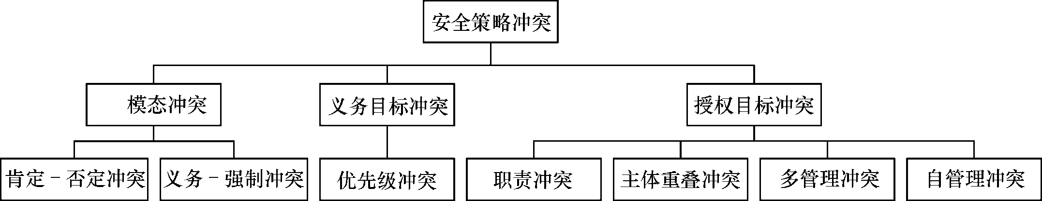  模态冲突：策略行为同时被允许和拒绝，或者同时被强制执行和禁止执行  优先级冲突：系统中供多个服务共享的资源不足以满足多个策略动作同时执行的需要  职责冲突：两条正向授权策略的主体集和客体集都存在交集  主体重叠冲突：两条正向授权策略的主体集存在交集，且同时对客体集实施管理操作  2）何再郎提出的冲突分类  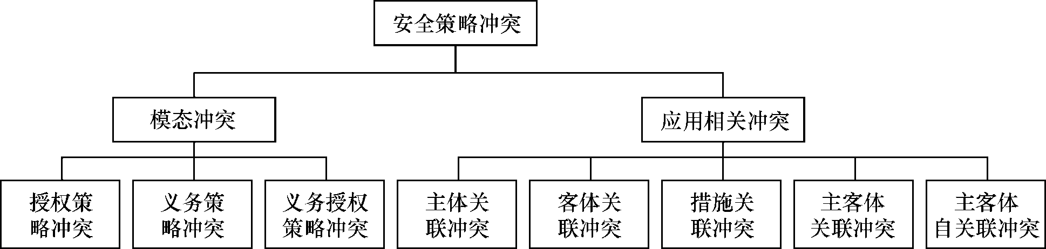  模态冲突通常发生在两个或多个带相反符号的策略作用于相同的主体、客体和措施的时候  授权策略冲突、义务策略冲突、义务授权策略冲突  应用相关冲突通常指策略和策略的外部约束之间发生了冲突，即策略的内容与外部约束中明确规定不允许出现的情况发生冲突  主体关联冲突、客体关联冲突、措施关联冲突、主客体关联冲突、主客体自关联冲突  任务2：安全策略的冲突检测  策略冲突检测就是对系统中的安全策略进行检测，判断策略之间是否存在冲突。系统一般通过某种算法对策略冲突进行检测，而且冲突检测算法随系统应用环境或策略描述方法的不同而不同。 | 点名，宣布课堂纪律，新课导入，触发学生学习兴趣。  学生自己探索学习Lupu提出的冲突分类  学生学习何再郎提出的冲突分类  学生自己探索学习安全策略的冲突检测 | 5’  10’  10’  15’

教 与 学 互 动 设 计
教 师 活 动 内 容 | 学生活动内容 | 时间
（1）基于形式逻辑的策略冲突检测方法  （2）基于描述语言的策略冲突检测方法  （3）基于本体推理的策略冲突检测方法  （4）基于有向图的策略冲突检测算法  （5）基于分类概念格的策略冲突检测算法  1）基于形式逻辑的策略冲突检测方法  基于形式逻辑的策略冲突检测方法利用逻辑的形式化表达能力，清晰地对策略语义进行描述，并通过逻辑推理检测策略之间存在的冲突。  静态冲突检测方法FVT（Free-Variable Tableaux，FVT）基于反绎推理，要求有效地检测冲突必须是从策略集合中取得一个矛盾，一阶逻辑的简单性不仅使得策略的表示更加简单，也使得冲突检测的速度更快  2）基于形式逻辑的策略冲突检测方法  基于描述语言的策略冲突检测方法针对特定的策略描述语言，利用其语义和语法特征进行策略冲突检测。  3）基于本体推理的策略冲突检测方法  本体技术主要用来实现异构网络间的语义互操作，基于本体推理的策略冲突检测方法主要是利用本体技术自身具备的良好描述能力和推理能力。  4）基于有向图的策略冲突检测算法  5）基于分类概念格的策略冲突检测算法  任务3：安全策略的冲突消解  策略冲突消解就是消除策略冲突，保证策略一致性，使系统安全而高效地运行。冲突消解算法一般遵循某种消解原则对策略冲突进行消解，常见的策略冲突消解原则有以下几种：  （1）反向策略优先  （2）本地策略优先  （3）属主级别优先  （4）新加载策略优先  （5）指定优先级  （6）距离最近优先  1.信息安全策略从本质上来说是描述组织具有哪些重要信息资产，并说明这些信息资如何被保护的一个计划。其目的就是对组织成员阐明如何使用组织中的信息系统资源，加处理敏感信息，如何采用安全技术产品，用户在使用信息时应当承担什么样的责任，详细场述对人员的安全意识与技能要求，列出被组织禁止的行为。信息安全策略可以分为两个层次，一个是信息安全方针，另一个是具体的信息安全策略。  2. 程序是为进行某项活动所规定的途径或方法。信息安全管理程序包括两部分:一是实施控制目标与控制方式的安全控制程序(比如信息处置与储存程序)，另一部分是为覆盖信息安全管理体系的管理与运作的程序( 比如风险评估与管理程序)。  3.信息安全策略的制定过程为:理解组织业务特征和企业文化;得到 | 学生学习安全策略的冲突检测方法  学生学习安全策略的冲突消解 | 15’  15’

教 与 学 互 动 设 计
教 师 活 动 内 容 |  | 学生活动内容 | 时间
管理层的明确支持与承诺:组建安全策略制定小组;确定信息安全整体目标;确定政策范围:风险评估与安全控制选择:起草拟订安全策略;评估安全策略:实施安全策略及政策的持续改进。  4.安全策略实施相关技术包括安全策略统描述技术、安全策略自动翻译技术、安全策略一致性验证技术、安全策略发布与分发技术以及安全策略状态监控技术。  （三）课堂热身（课堂总结及课堂练习）  基于形式逻辑的冲突检测方法能够通过逻辑推理检测出应用相关冲突，并且能够证明检测结果的正确性，但是在实际应用中需要开发相应的推理验证工具，实现比较困难  基于描述语言的冲突检测方法仅能对使用该策略描述语言的策略冲突进行检测，适用范围有限，扩展性较差  基于本体技术的冲突检测方法利用描述逻辑具有的良好描述能力与推理能力，更适用于检测应用相关策略冲突，但是构建领域本体的好坏是影响冲突检测结果的关键  基于有向图的冲突检测方法将策略冲突检测问题转化为有向图的连通性问题，拓展了策略冲突检测的实用化思路，但缺乏对策略对象状态信息和环境信息的考虑  基于概念格的冲突检测方法首先需要将动态策略仓库组织为概念格，对策略进行有效稳定的分类，是该方法实施的瓶颈  （四）拓展延伸  补充讲解学习本门课程的技巧。  布置作业：  1、安全策略冲突分类  2、安全策略的冲突检测  3、安全策略的冲突消解  （五）预习：  项目五组织与人员安全管理  模块一国家、企业信息安全组织  （六）板书：  项目四信息安全策略管理  模块三安全策略冲突检测与消解  任务1：安全策略冲突分类  任务2：安全策略的冲突检测  任务3：安全策略的冲突消解 |  | 学生总结安全策略的冲突检测  学生讨论并回答课堂练习  学生记录课后作业的题目 | 10’  5’  5’
课后反思

